تعريف مسئلة کنترل جرثقيل ثقفي

مدل فيزيکي سيستم بر اساس فرضيات اوليه مطابق شکل استخراج شده و به صورت زير است :

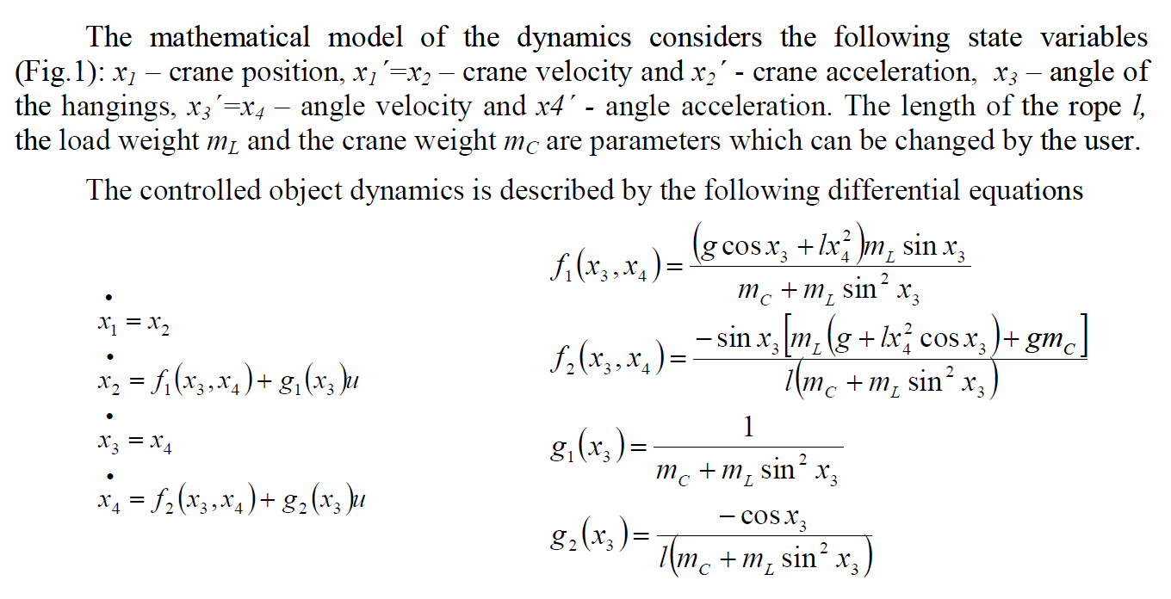

نخست مدل فوق را خطي‌سازي کنيد. نقطة کار (0،0) است (فرض بر اين است که ارابه در حالت عادي در مبدأ قرار داشته و بار نيز در حالت تعادل – زوية صفر راديان واقع است). براي اين کار بايد مشتقات نسبي هر عبارت نسبت به متغيرهاي حالت را بدست آوريد (از تابع تعريف شده براي به ترتيب نسبت به هر يک از متغيرها مشتق نسبي گرفته و نقطة کار را در آن قرار دهيد – در صورت نياز به کتابهاي متن درسي کنترل خطي مراجعه نماييد). مقادير بدست آمده عناصر ماتريس A هستند. براي ماتريس B و C به محل ورود و خروج سيگنال توجه کنيد. جرمهاي ارابه و بار را 10 و 8 کيلوگرم و طول زنجير را 2 متر در نظر بگيريد.
بر اساس مدل خطي بدست آمده شبيه‌سازي در محيط MATLAB (مثلاٌ sisotool) انجام دهيد و با تعريف اهداف کنترلي منطقي، کنترل را پياده‌سازي نماييد. کنترل‌کنندة حاصل را در محيط Simulink به مدل اصلي (غير خطي) اعمال نماييد. شبيه‌سازي براي اعمال فرمان : يکبار با دامنه (اندازه) کم (بطوري که تغييرات در متغيهاي حالت ناچيز محسوب شود تا تقريب خطي مؤثر باشد) و بار ديگر با دامنة قابل توجه (منطقي) صورت پذيرد.
نمونة مدل پياده شده در محيط Simulink مي‌تواند مطابق شکل باشد.

